https://www.jeuxetcompagnie.fr/bricolage-fete-meres-maternelle/
- Placez votre curseur sur le texte ci-dessus
- Appuyez sur la touche Ctrl de votre clavier
- Faites un « clic gauche » avec la souris
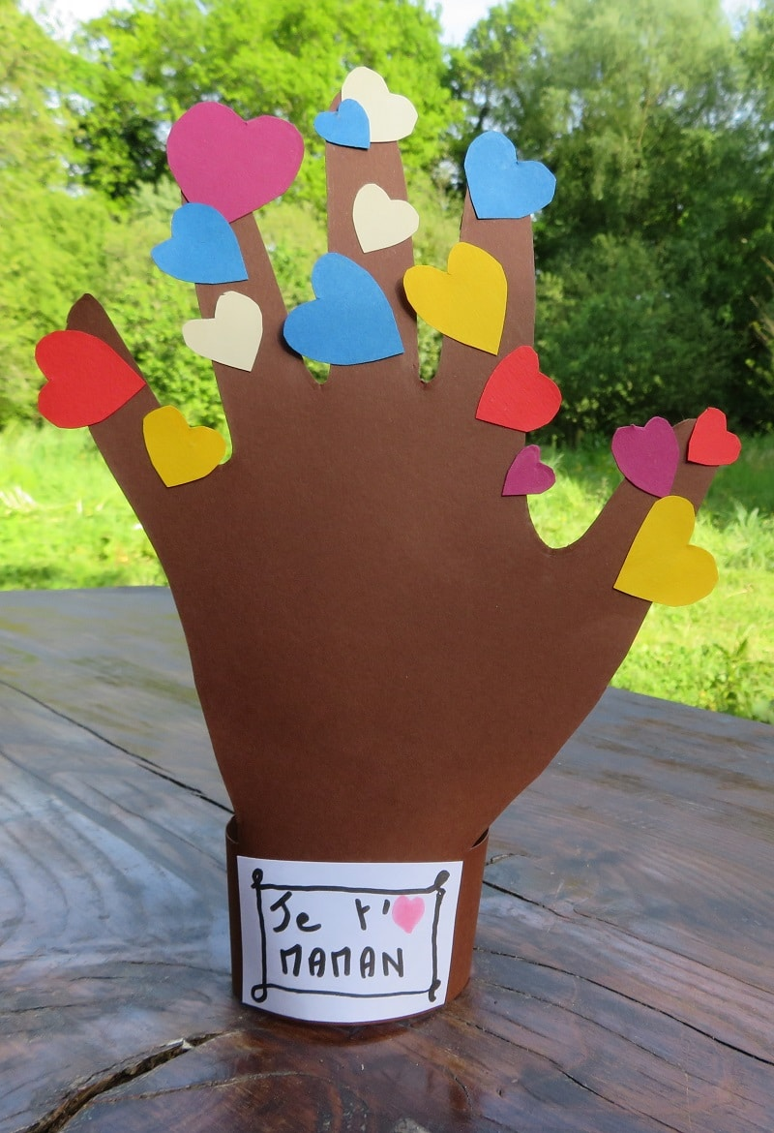
Et le tour est joué

Bonne fête à toutes les mamans !!!

